

4K@60Hz坐席终端
使用说明手册

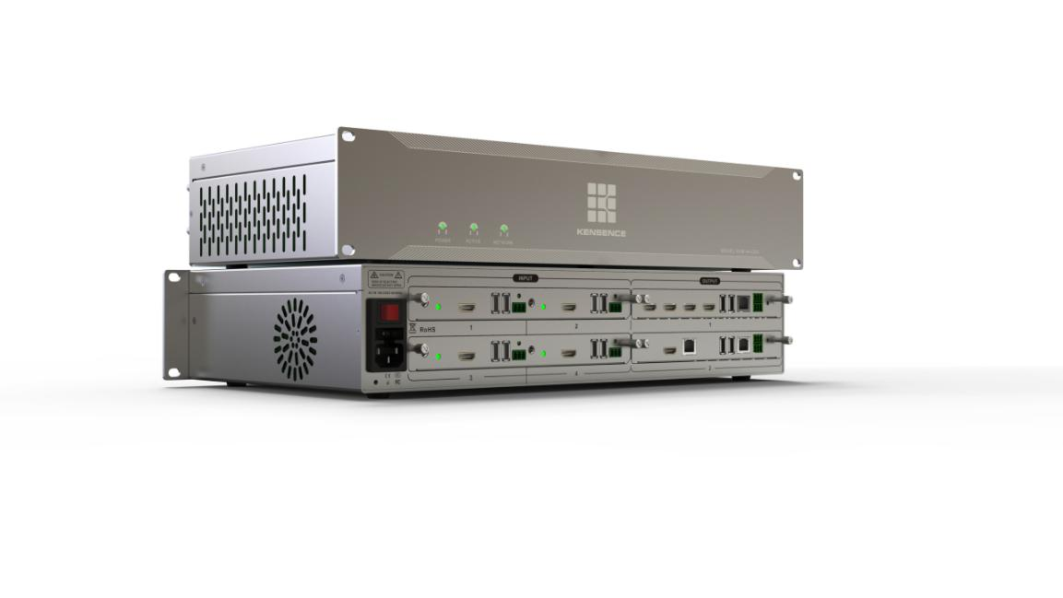

凯新创达科技发展有限公司
版本号： V1.01.01
2019年10月
目录
一、 产品简介 1
二、 产品指标 1
三、 详细规格说明 1
四、 设备操作及功能说明 1
4.1 操作顺序说明........................................................................1
4.2 设备面板说明........................................................................2
五、常见故障...........................................................................................3
六、标配清单...........................................................................................3
七、版本及制作信息 4

安全指示

设备通电前，需要检查确保机箱接地良好，以防止机壳产生静电放电而危及设备和
人身安全，并起到良好的屏蔽效果，在安装、使用和维护时，请遵守以下事项：

请注意机箱接地良好
Ø 需要进行设备移动或其他需要断电的工作时，要关断所有的电源，包括电源开关，拔掉 电源插头等，以确保您和设备的安全。注：阴雨潮湿天气或长时间不使用时，应关闭电源总闸。
Ø 不能在电源线、信号线、通讯线等线缆上压放物品，应避免线缆踩踏或挤压，以防止出 现漏电或短路等危险。
Ø 从设备上插、拔信号线时，设备需要断电，以免损坏设备。带电插拔造成的损坏不在保修范围。
Ø 应合理安置设备，设备电源在工作时会发热，因此要保持工作环境的良好通风，以免温度过高而损坏设备。如装入标准机架、机箱、机柜，或放置在稳固平台的工作台面上，防止设备跌落。
Ø 设备工作坏境要注意防尘、防潮，不要将系统设备置于过冷或过热的地方。
- 注意避免液体浸泡和溅入设备内部，尤其要防止化学品或液体洒在设备上或其附近。
Ø 所有的维修工作应由专业维修维修人员完成，未经培训不要尝试自己维修设备，防止电击危险，以免发生意外事故或加重设备损坏程度。
- 产品简介

KVM-44-CSS超高清坐席终端采用插卡式设计，支持2个输入卡槽，2个输出卡槽，输入端支持HDMI/DVI/HDBaseT/Fiber/HDCI/IP/VGA/CVBS/YpbPr等多种信号，输出端支持4路HDMI信号+四画面分割（HDBaseT）+1路HDMI信号环出，设备支持音频加嵌解嵌和KVM跨屏控制功能，传输分辨率可达4K@60Hz,产品可广泛应用于视频会议系统、指挥中心、多媒体广播中心等场景。
- 产品指标
- 模块化插卡式设计；
- 支持音频加嵌解嵌功能；
- 最高支持4K@60Hz分辨率 输入输出；
- 支持KVM跨屏控制（1套键鼠控多台电脑）；
- 支持四画面分割功能,支持产品堆叠功能（堆叠时请使用输出端口1的串口）；
- 输入端支持4路信号输入，如HDMI/DVI/VGA/CVBS/YPbPr/HDBaseT/Fiber/HDCI/IP等多种信号；
- 输出端支持4路HDMI信号输出+1路4画面分割+1路HDMI信号环出（输出端口1为可控制端口，输出端口2为纯输出端口，不支持其它功能，如需对设备进行LAN/RS232或KVM功能，请使用输出端口1）；

三、 详细规格说明：
型号 | KVM-44-CSS
输入 | HDMI/DVI/HDBaseT/Fiber/HDCI/IP/VGA/CVBS/YpbPr
输出 | 4路HDMI+四画面分割（HDBaseT）+1路HDMI环出
色彩空间 | 支持RGB444，YUV色彩空间
分辨率 | 最大支持4K@60Hz分辨率（向下兼容）
协议 | 支持HDMI 2.0 ,USB 2.0协议
带宽 | 18Gbps
电压 | AC IN 10-240V 50/60Hz
尺寸 | 480x100x250mm | 工作温度 | -10℃- 50℃
重量 | 约5.5KG | 储存温度 | -25℃- 55℃
功耗 | 约45W
- 设备操作及功能说明

注意事项：请使用下面的安装顺序，如果没有正确遵循安装顺序，设备可能不工作或工作不正常。
4.1 设备直连操作顺序说明：
1.使用相关线缆（如HDMI/DVI/VGA/光纤等）将信号源接入设备输入接口；
2.使用HDMI线缆连接显示设备；
3.将设备及所有外设供电；
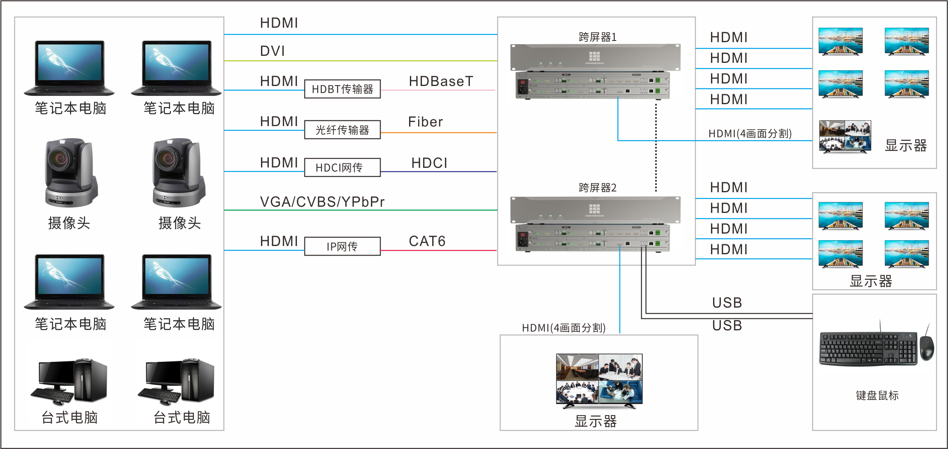使用示意图
4.2 设备面板说明
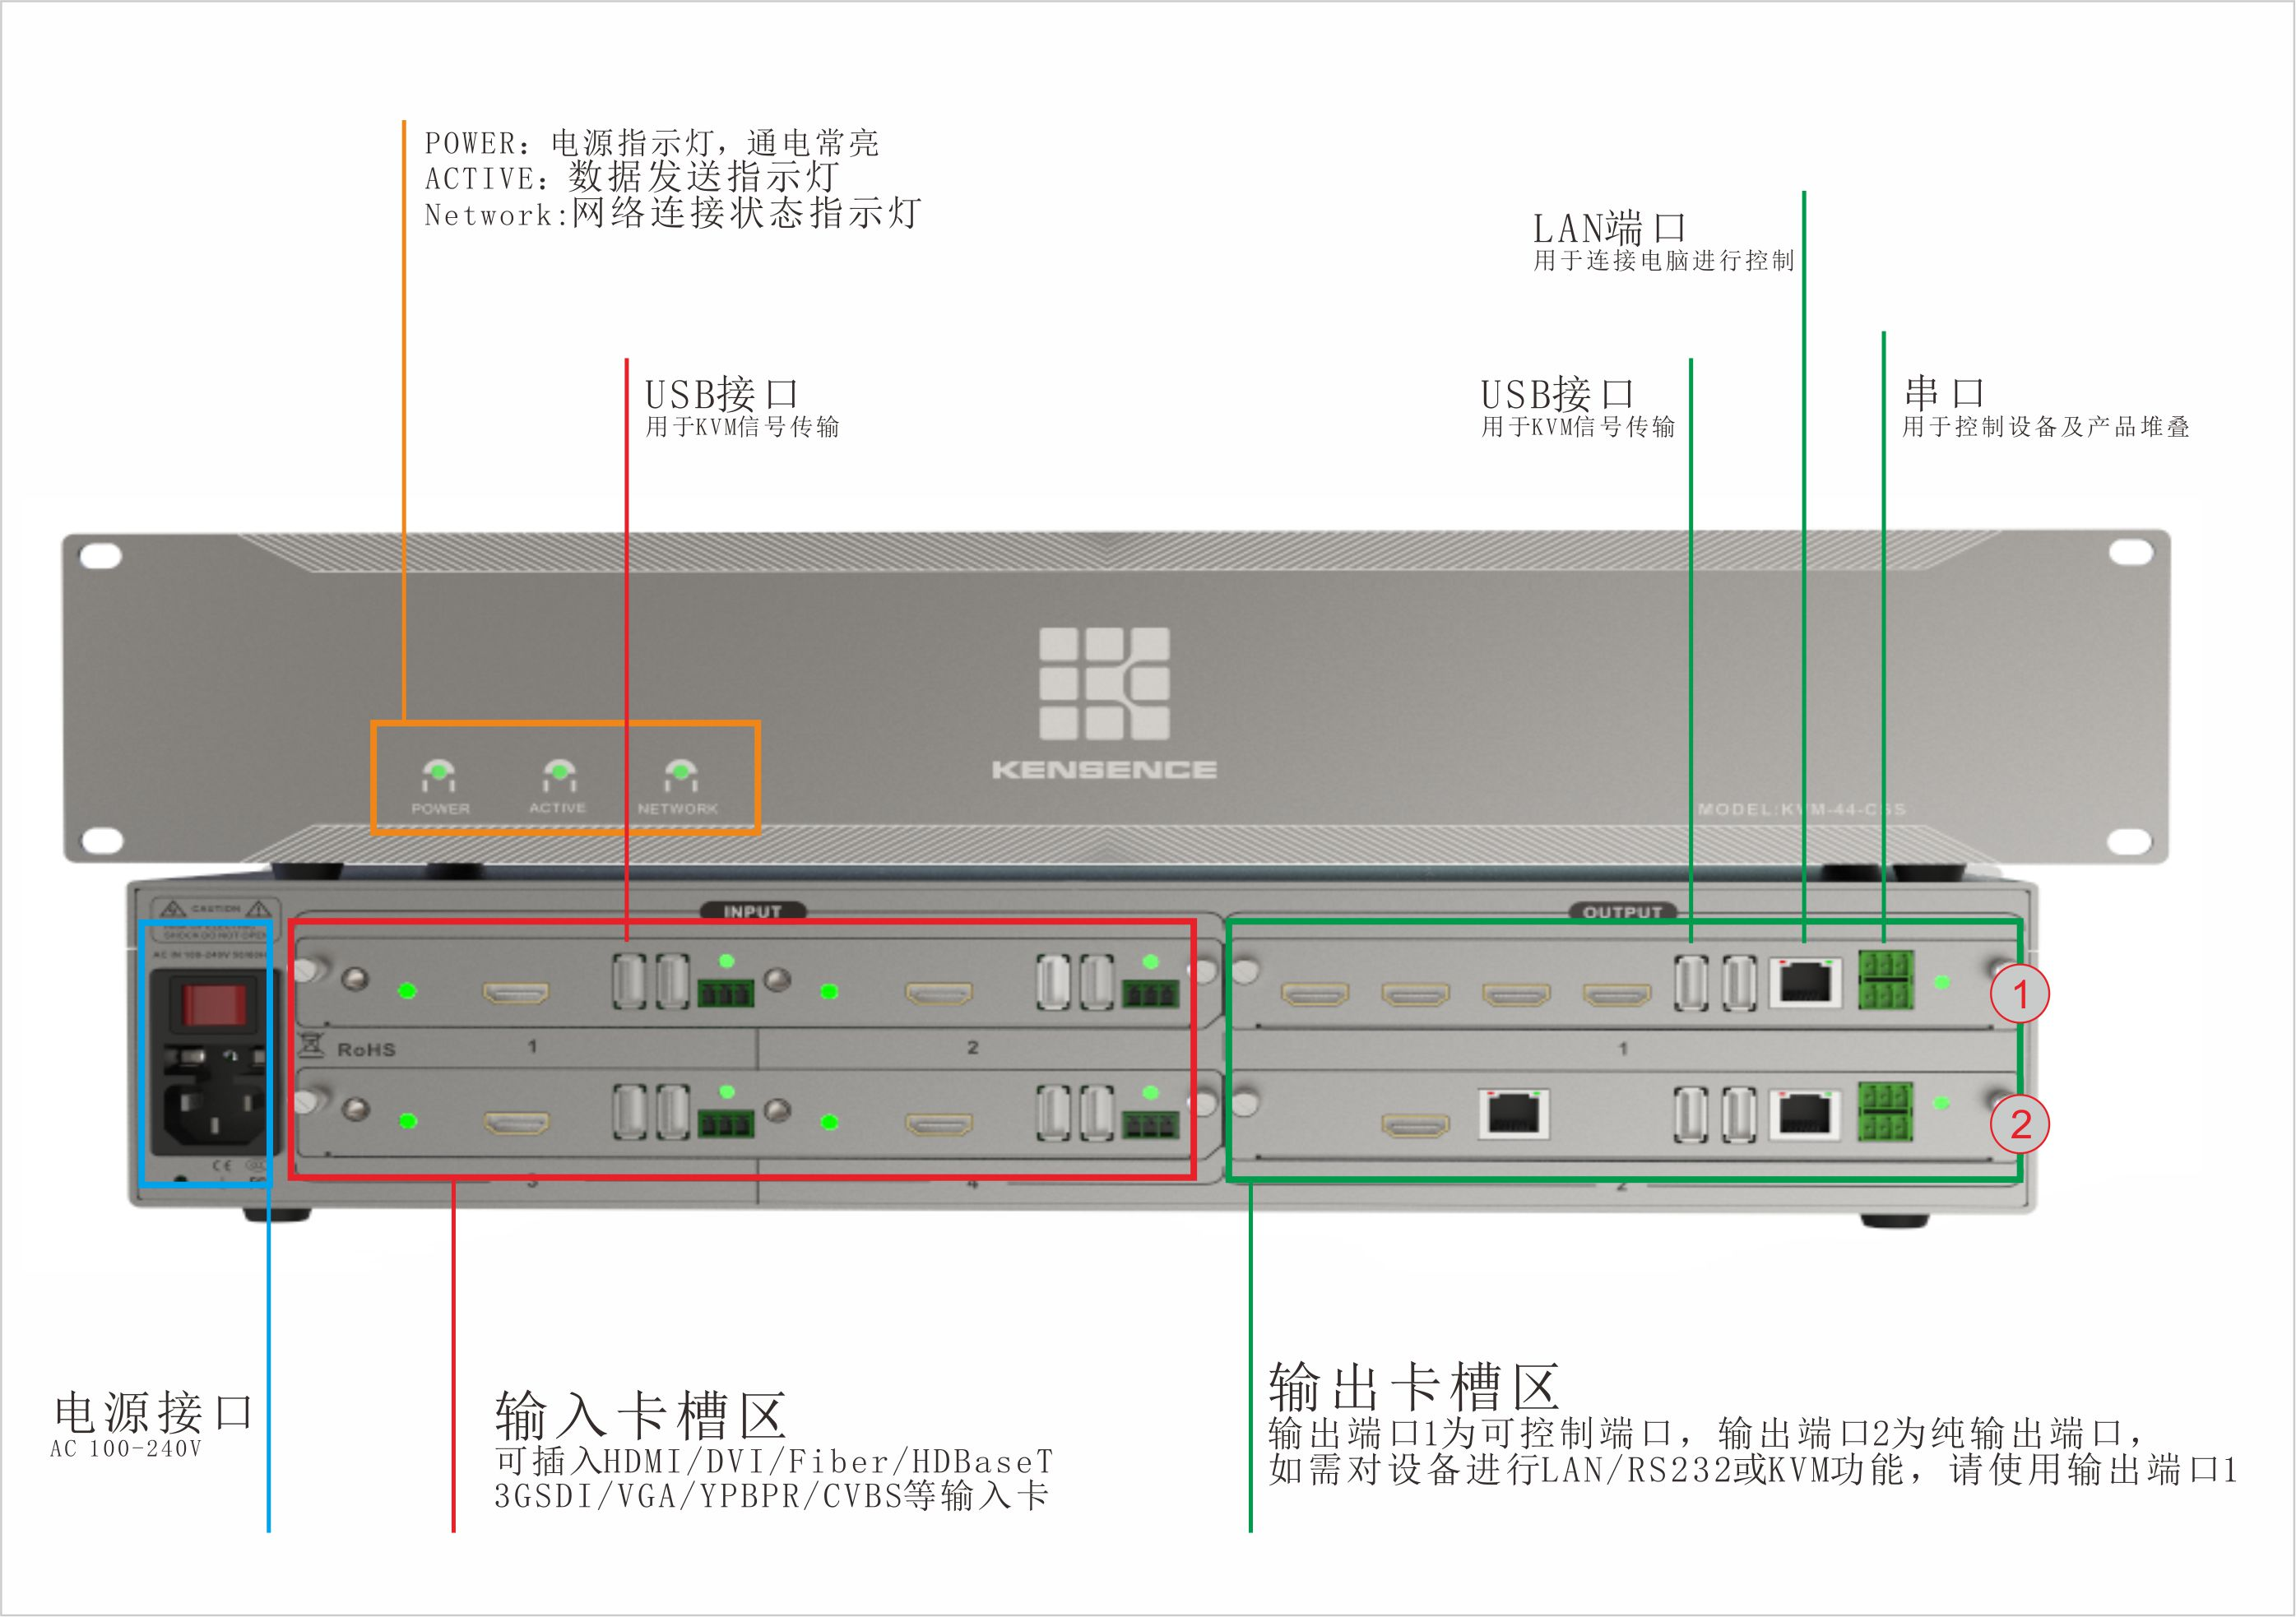
接口说明

五、常见故障说明
⑴ 显示器上没有任何反应
◆确保所有使用外部电源的的插销、插座紧固连接。
◆检查显示器是否打开电源以及是否正常运行。
◆确保设备和显示设备的连接线是正确的，而且显示器也选择了相对应的输入通道。
(2) 屏幕图像黑边或者溢出
◆设置显示器的显示模式，一般选择全屏模式。
◆选择合适的分辨率输出。

六、 标配清单
在使用产品之前请认真确认查阅产品包装箱，避免设备的缺失给您带来的不必要的麻烦，如产品出现缺失或故障问题请联系我们，我们会根据相关的条款为您服务！
序号 | 名称 | 数量 | 单位
1 | 主机 | 1 | 台
2 | 电源线 | 1 | 条
3 | 合格证 | 1 | 张
4 | 保修卡 | 1 | 张

- 版本及制作信息
版本说明（文档号：DOC-0001#）
日期 | 版本号 | 描述
2019年10月 | V1.01.01 | 首版

联系我们

凯新创达科技发展有限公司
地址：深圳市宝安区石岩街道石新社区塘头大道 196 号 B 座19-20楼
传真：86-0755-27802825
网址：www.kensence.com
邮箱：web@kensence.com

